2018年中考复习第一轮“光现象”检测题

**1**．(2017·四市同城)下列四种光现象，是由于光的直线传播形成的是(A)

A．影子的形成 B．水中倒影

C．放大镜把字放大 D．铅笔在水面处折断

**2**．(2017·柳州)如图所示，属于平面镜成像的是(A)

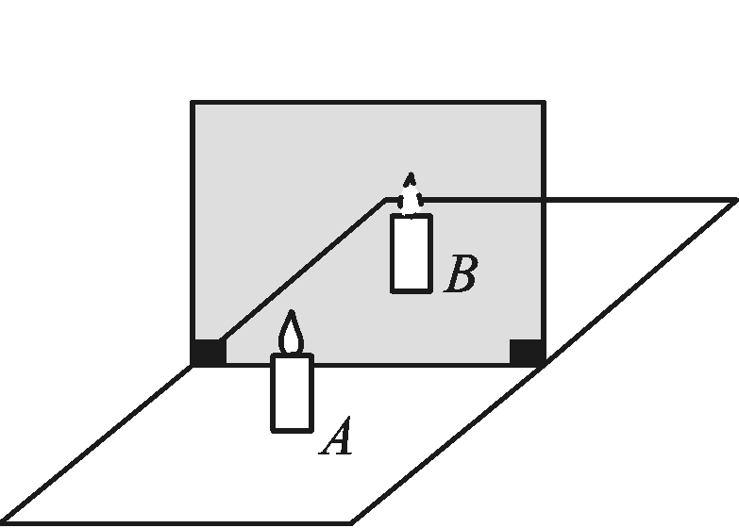　　　　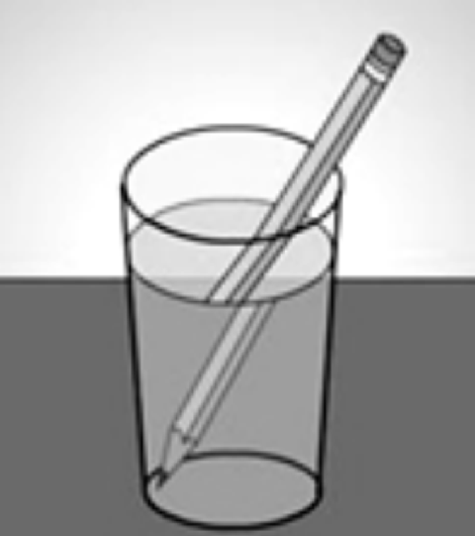

A．蜡烛成像　　　　　B．观察水中的铅笔

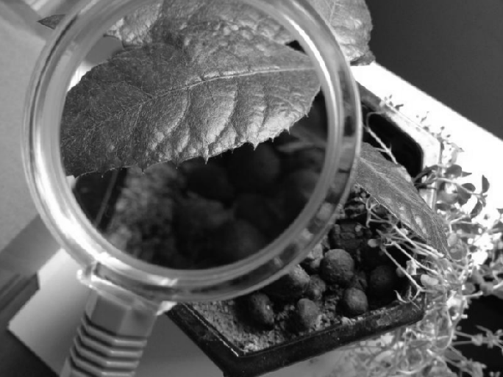　　　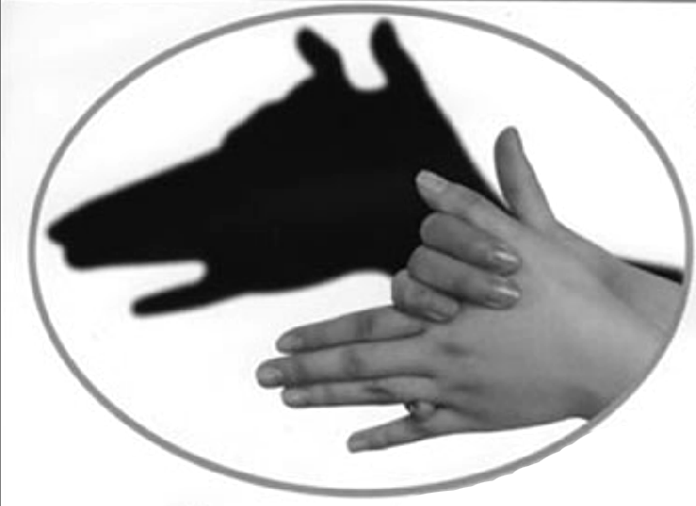

　C．观察标本上的细微部分　　　D．手影

**3**．(2017·河池)下列有关光现象的说法中正确的是(D)

A．水中的“白云”属于光的折射现象

B．人离平面镜越近，所成的像越大

C．“海市蜃楼”属于光的反射现象

D．池水看起来变浅属于光的折射现象

**4**．(2014·贵港)“春江潮水连海平，海上明月共潮生”；“潭清疑水浅，荷动知鱼散”；“一叶障目，不见泰山”．诗人用优美的诗句描绘了光的现象，下列说法正确的是(*A*)

*A*．“海上明月”是光的反射现象

*B*．“疑水浅”是光的反射现象

*C*．“一叶障目”是光的反射现象

*D*．“一叶障目”是光的折射现象

1. (2015·柳州)“坐井观天，所见甚小”，这是光在枯井里沿__直线__传播的现象；如图，在潜水员看来，岸上的树木看起来比实际的高，这是光的__折射__(填“反射”或“折射”)现象．

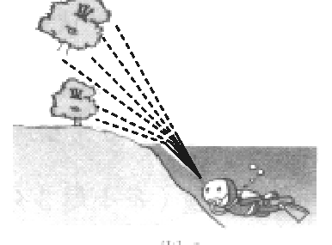

**6**．(2016·桂林)关于平面镜所成的像，下列说法正确的是(*B*)

*A*．像是实像 *B*．像是虚像

*C*．像比物体小 *D*．像是倒立的

1. (2015·柳州)小明站在与水平地面垂直的平面镜M前(如图)，现将平面镜竖直向上移动1 *cm*，小明在镜中的像将(*D*)

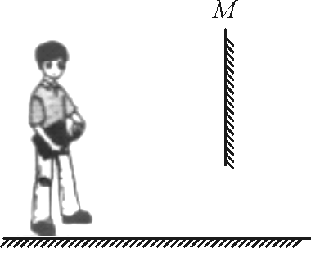

*A*．向上移动1 *cm* *B*．向上移动2 *cm*

*C*．向下移动1 *cm* *D*．不动

1. (2016·钦州)如图所示，小明站在平面镜前1.5 *m*处，镜中的像与他相距__3__*m*，若他向镜面靠近0.5 *m*，则镜中的像与平面镜相距__1__*m*.

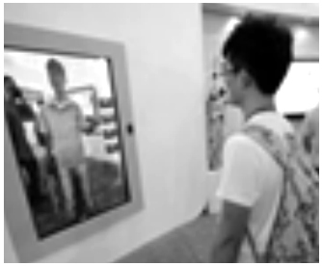

**9**．(2015·贵港)检查视力的时候，视力表放在被测者头部的后上方，被测者识别对面墙上镜子里的像，如图所示，视力表在镜中的像与被测者相距__5__*m*，若视力表全长为0.8 *m*，则视力表在镜中的像的长度为__0.8__*m*.

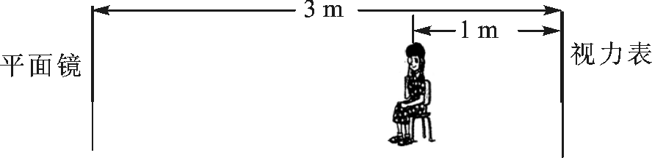

**10**．(2017·河池)如图所示，入射光线AB由空气斜射入水中，请在图中画出反射光线和折射光线的大致方向．

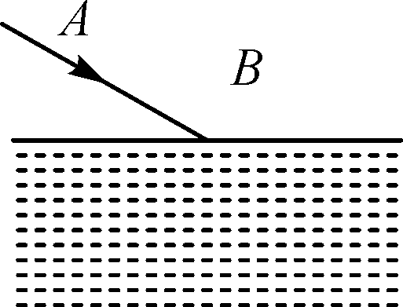　解：　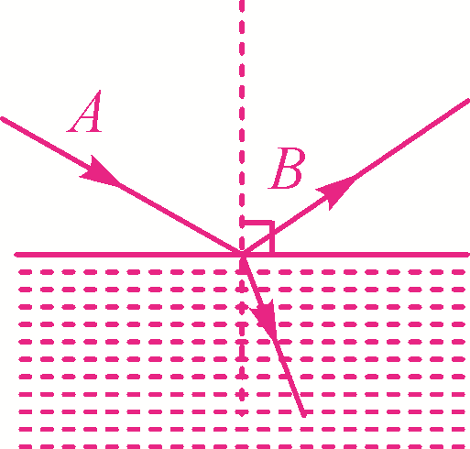

**11**．(2016·玉林)请在图中作出入射光线AO的反射光线，并标出反射角．

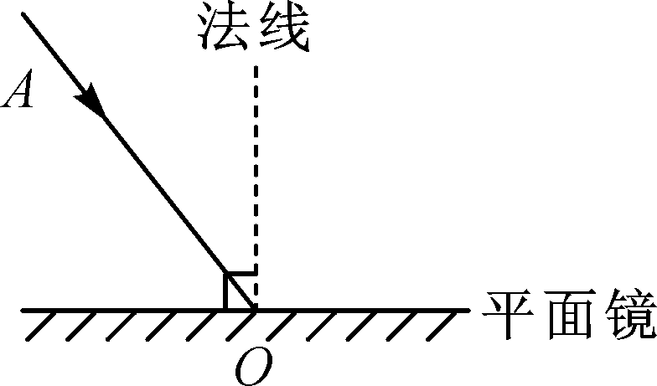　　解：　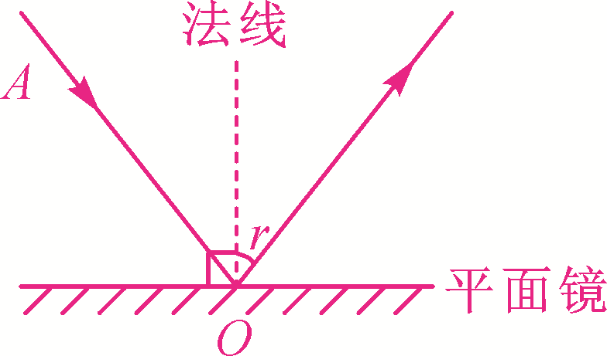

**12**．(2015·玉林)A′O′是AO在平面镜中成的像，如图，请画出平面镜的位置．

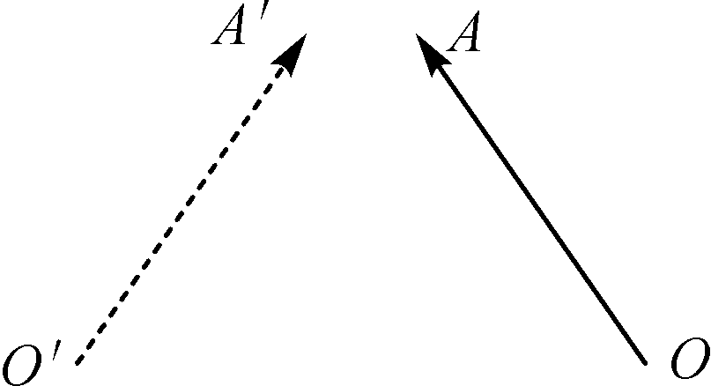　解：　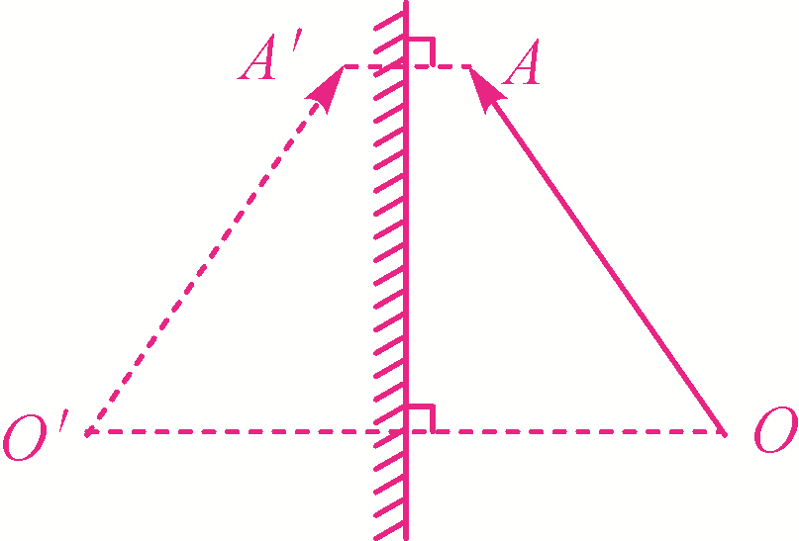

**13**．(2015·崇左)如图所示，AB、CD是发光点S发出经平面镜反射后的两条光线，请在图中画出光路确定发光点S的位置和它经平面镜所成的像S′.

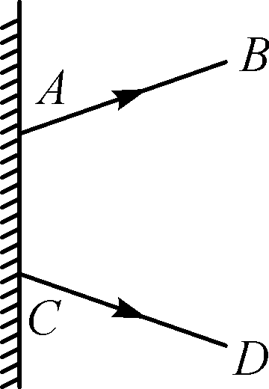　解：　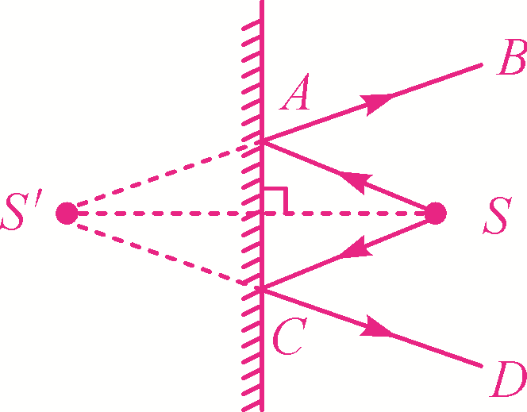

**14**．(2017·贵港)探究平面镜成像的特点的实验需要的器材：两支相同的蜡烛、一块__玻璃板__、支架、一张白纸、一个光屏、__刻度尺__及火柴．实验情况如图所示，放在“烛焰”上的手指__不会__(填“会”或“不会”)被烧痛．

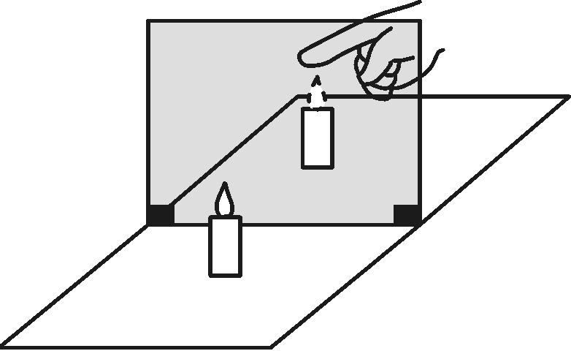

**15**．(2016·南宁)如图所示，在“探究平面镜成像特点”实验中：

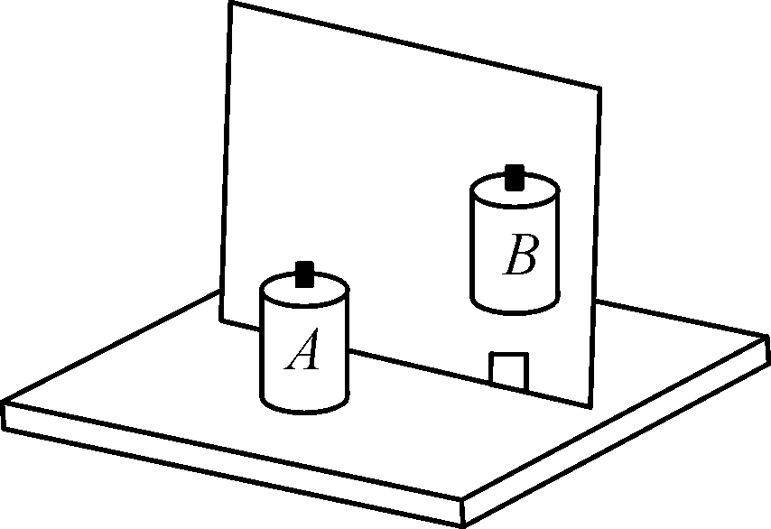

(1)实验室提供较厚和较薄的两块玻璃板，应选择__较薄__的玻璃板做实验；同时选用两节相同的干电池，是为了比较像和物的__大小__关系．

(2)将玻璃板竖直放在水平桌面上，玻璃板前放置电池A，移动玻璃板后的电池B，直到看上去电池B与电池A的像__完全重合__．

(3)将光屏放在电池B的位置上，发现光屏上__不能__(填“能”或“不能”)承接到像，说明平面镜成的像是__虚__像．

(4)将电池A朝远离或靠近玻璃板的方向移动一段距离，电池A的像大小将__不变__(填“变大”“不变”或“变小”).

16.下列现象中，属于光的直线传播的是__*ABDEF*__；属于光的反射的是__*CG*__；属于光的折射的是__*HIJK*__．

*A*．影子；*B*.日食；*C*.水中的倒影；*D*.激光准直；*E*.射击瞄准；*F*.小孔成像；*G*.镜中花水中月； *H*．雨后的“彩虹”； *I*. 海市蜃楼 ；*J*.看到水中的鱼；*K*.池水变浅；

17　(2017·西宁)晚唐诗人高骈在《山亭夏日》中的诗句“绿树浓荫夏日长，楼台倒影入池塘”，描写了酷夏特有的情趣，并表达了诗人愉悦的心情．从物理学的角度，诗句中“浓荫”的形成说明了__光是沿直线传播的__；而“楼台倒影”则是__光的反射__现象，所成的像是__正__立的__虚__像．

18.(2017·鄂尔多斯)请画出图中人眼通过平面镜M看到桌子底的下橡皮S的光路．

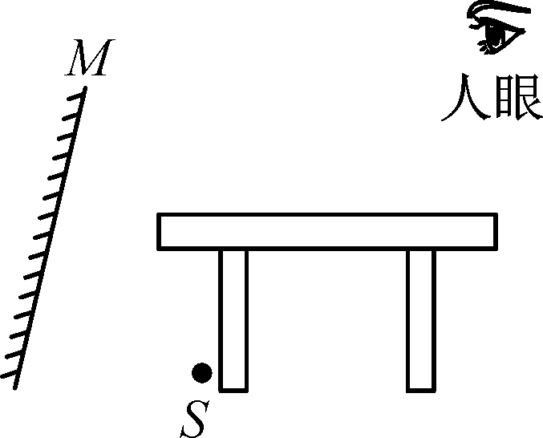　解：　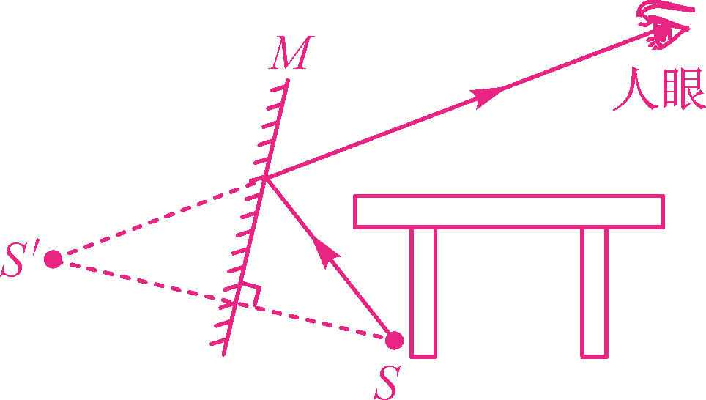

19.(2017·贵阳)如图所示，一束光线从空气斜射入玻璃砖中，请你画出该入射光线在玻璃中大致的折射光线．

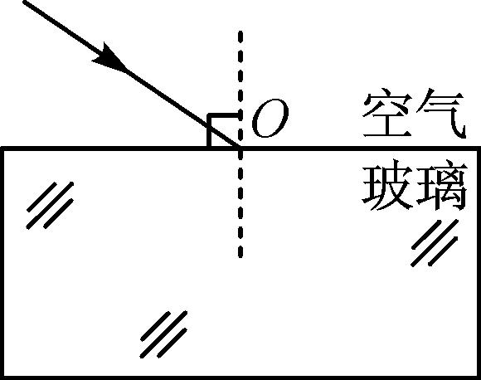　解：　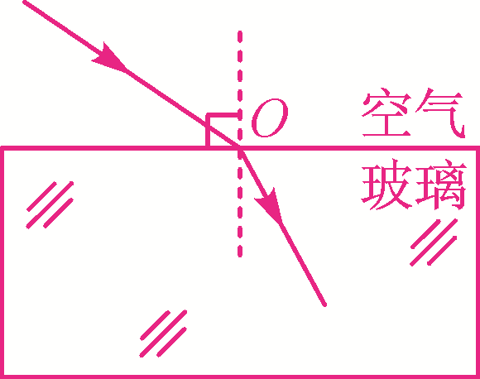

破解易错题(2017·南京)按要求作图(请保留作图痕迹)．如图所示，画出物体AB在平面镜中的像A′B′.

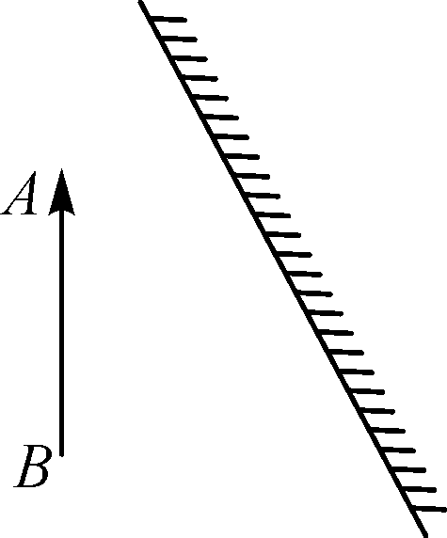　　解：　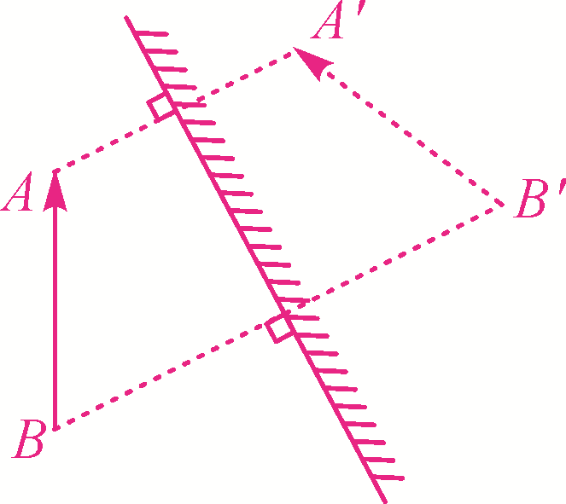

20　(2016·北海)为了探究光的反射规律，小刚进行了如图所示的实验，使一束光贴着纸板沿某一角度射到O点，经平面镜反射，沿另一个方向射出，在纸板上用笔描出入射光EO及其反射光OF的径迹．改变光束入射的角度，多做几次实验并换用不同颜色的笔记录每次光的径迹，实验数据如表，请完成下列问题：

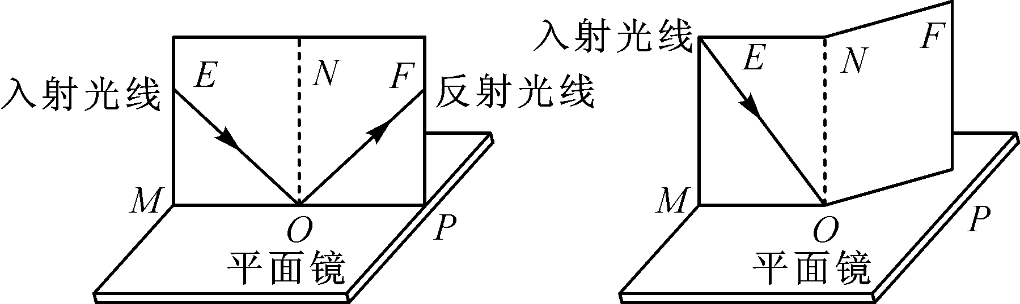

|  |  |  |
| --- | --- | --- |
| 测量角度 |  |  |
| 实验次数 | 入射角 | 反射角 |
| 1 | 20° | 20° |
| 2 | 40° | 40° |
| 3 | 55° | 58° |
| 4 | 70° | 70° |

　　(1)要测量反射角，在图中应测量∠__NOF__．

(2)ENF是用两块纸板连接起来的，若将纸板NOF向前或向后折，在纸板上看不见反射光线，由此表明反射光线、入射光线、法线在__同一平面__内．

(3)观察实验数据总结反射角与入射角的关系时，发现表格中有一个反射角的读数有误，是__58°__这个角．

(4)当EF在同一平面上时，让入射光线EO沿纸板E射向镜面，在F上可看到反射光线OF，测出入射角和反射角的大小，便立即得出实验结论：反射角等于入射角．你认为这样得出结论__不合理__(填“合理”或“不合理”)，原因是__只做一次实验就得出结论，其结论具有偶然性，不具有普遍性__．

(5)若将一束光贴着纸板F沿FO射到O点，光将沿图中的__OE__方向射出，因为在光的反射现象中光路是__可逆__的．

(6)实验中要使入射光线及其反射光线的径迹同时在纸板上出现，纸板与平面镜的位置关系是__一定垂直__(填“一定垂直”“一定不垂直”或“可以垂直也可以不垂直”)．

(7)实验中可活动纸板的作用是：__显示光的传播路径__、__探究反射光线、入射光线、法线是否共面__．

21.(2017·四市同城)如图甲是“探究平面镜成像的特点”的实验装置．

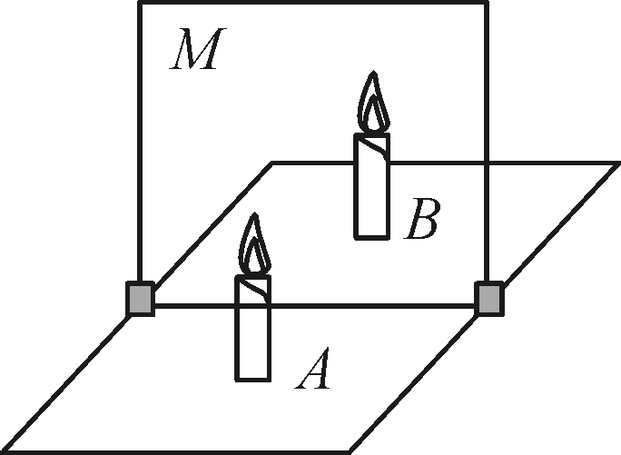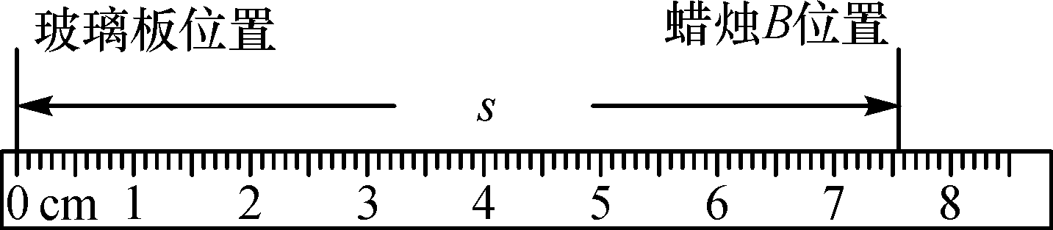

　甲　　　　　　　　　　　　乙

(1)选用薄玻璃板代替平面镜，原因是玻璃板透光便于确定像的__位置__．

(2)在竖立的玻璃板前点燃蜡烛A，拿外形相同但不点燃的蜡烛B竖立着在玻璃板后面移动，直至看上去它与蜡烛A的像完全重合，这说明像与物大小__相等__(填“相等”或“不相等”)．

(3)记录蜡烛B的位置，用刻度尺在白纸上测得蜡烛B到玻璃板的距离s如图乙所示，是__7.55__*cm*，通过多次实验，对比分析，得出结论，像和物体到平面镜的距离__相等__(填“相等”或“不相等”)．

(4)移去蜡烛B，在其原来位置上放置一块光屏，光屏上__不能__(填“能”或“不能”)呈现蜡烛的像，这说明平面镜成的是__虚__(填“虚”或“实”)像．

(5)实验中应选取两支完全相同的蜡烛，目的是为了比较像与物的__大小__关系．

(6)在实验中如果有5 *mm*厚和2 *mm*厚的两块玻璃板，小明应选择__2__*mm*厚的玻璃板做实验．

(7)经过三次实验，记录像与物对应的位置．为了得到普遍的实验结论，接下来小明应该进行的操作是__将对应的像点和物点相连，判断连线是否和镜面垂直，测出像距和物距并进行比较__．

22．(2017·呼和浩特)下列光现象中，属于光的直线传播的是(B)

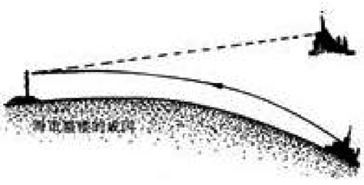　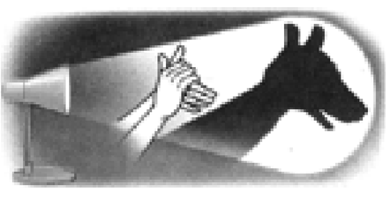　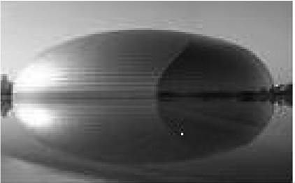　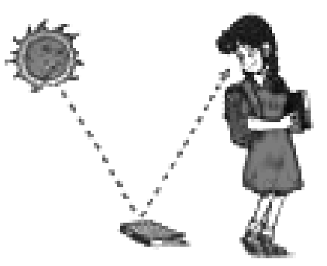

A．海市蜃楼 B．手影 C．国家大剧院的倒影 D．人看见地上的书

**23**．(2017·桂林)“一道残阳铺水中，半江瑟瑟半江红”是白居易的诗句，诗里描绘的太阳在水中的像属于(D)

A．色散现象 B．透镜成像

C．小孔成像 D．平面镜成像

24．(2017·益阳)如图所示，一把透明塑料尺子放在平面镜前一定距离处，则尺子在平面镜中所成的像是下图中的(A)

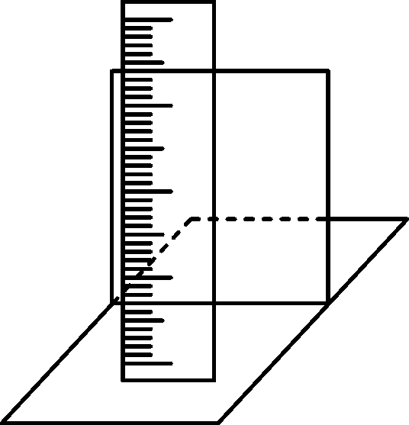　　　　　　　　　　

　　　　A　　　　B　　　　C　　　　D

25．(2017·天水)如图，小强在水中练习潜水，则能正确反映岸上教练看到水下小强的光路图是(D)

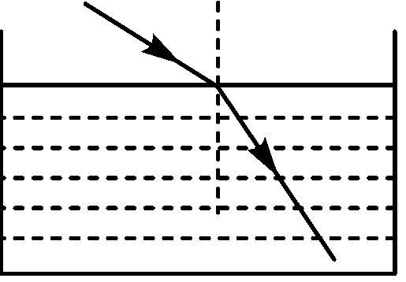　　　　　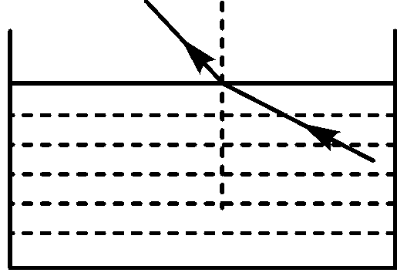

　　　A　　　　　　　　　　　B

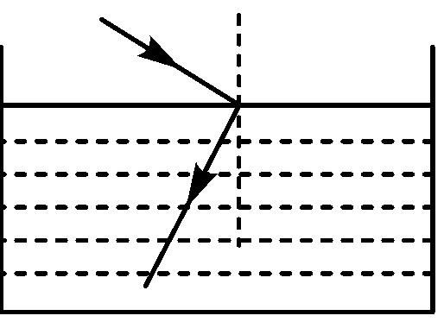　　　　　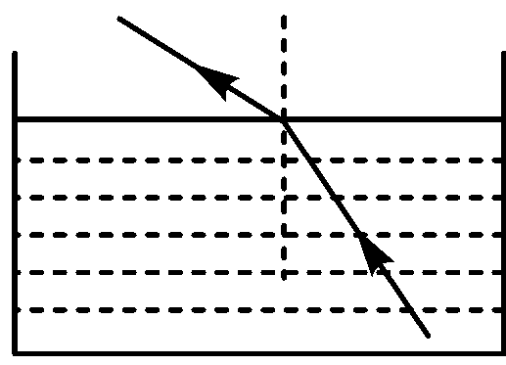

　　　C　　　　　　　　　　　D

26．(2017·烟台)“五·一”节期间，在南山公园平静的湖水中，小红看到了“鸟在水中飞，鱼在云中游”的美丽画面，她所观察到的“飞鸟”和“游鱼”(B)

A．都是折射而成的像

B．分别是反射和折射而成的像

C．都是反射而成的像

D．分别是折射和反射而成的像

27．(2016·安顺)“猴子捞月”的寓言故事说，猴子看到水中有个月亮，以为月亮掉水里了，大叫起来：“不得了啦，不得了啦，月亮掉水里了！”关于水中的月亮，以下说法正确的是(*C*)

*A*．水中的月亮比天上的月亮小

*B*．水中出现月亮是光的折射现象

*C*．水中出现月亮是光的反射现象

*D*．水中月亮到水面的距离比天上月亮到水面的距离远

28 .(2017·南京)如图所示，用易拉罐制作一个简易针孔照相机：在易拉罐底部中央戳一个小孔，将易拉罐的顶部剪去后，蒙上一层半透明的塑料薄膜，用它观察窗外景物时，在塑料薄膜上能看到窗外景物__倒立__(填“倒立”或“正立”)的像，像形成的原理是光的__直线传播__．

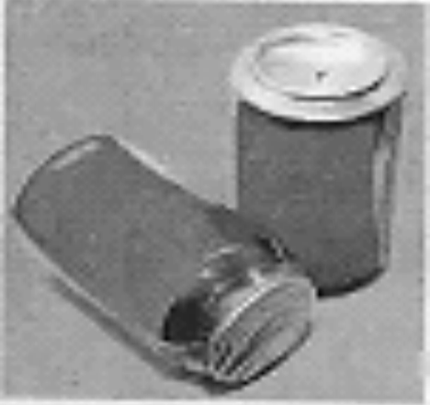

29．(2017·贵港一模)小明通过平面镜发现衣领处有一点污渍，便走近镜子，镜中的像将__不变__(填“变大”“不变”或“变小”)；由于光线较暗，为了看清衣领上的污渍，小明应将光源照向__衣领__(填“衣领”或“平面镜”)．

30. (2017·淄博)右图是光在空气和水的界面发生反射和折射的光路图，∠AOS＝60°.图中入射光线是__*AO*__；反射角大小是__30°__；折射光线在__空气__(填“水”或“空气”)中．

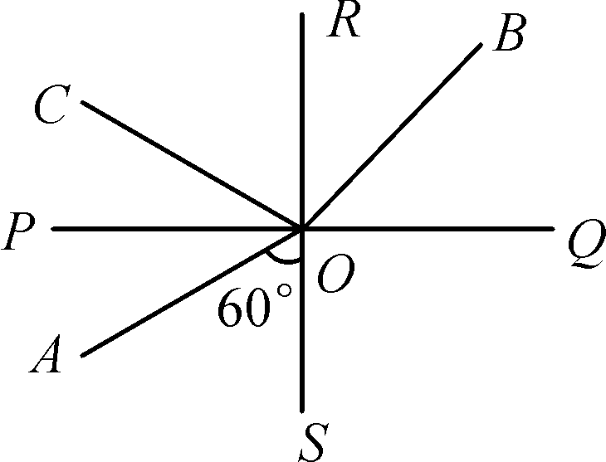

**31**．(2017·天水) 一束太阳光照射在平面镜上，光线与镜面的夹角为60度，则反射角是__30__度；若一束太阳光照射在三棱镜上，在三棱镜另一侧的光屏上形成了彩色光带，这是光的__色散__现象；在红光外侧还有不可见的光叫__红外线__．

32. (2017·南京)如图所示，小明将一枚硬币放在碗底，眼睛在A处恰好看不到它．沿碗壁缓缓向碗中加水，小明在A处又能看到“硬币”．这是因为光从____水__中斜射入__空气__中时发生了__折射__现象．

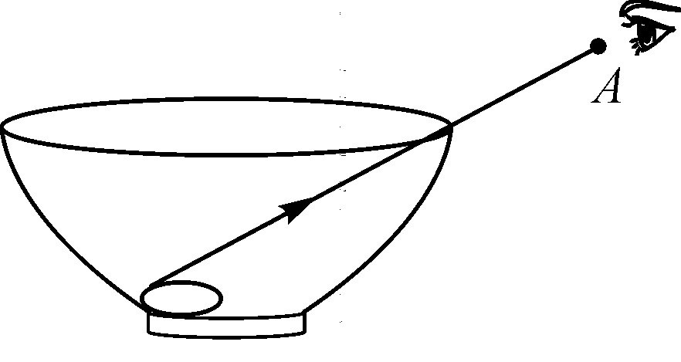

33．(2017·东营)如图所示，护林员利用一块平面镜使此时的太阳光水平射向山洞中的P点，请你通过作图标出平面镜的位置，并标出反射角的度数．

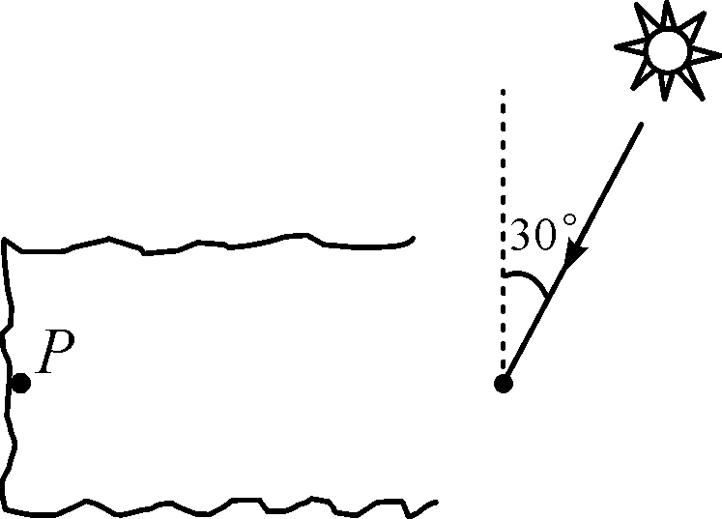　解：　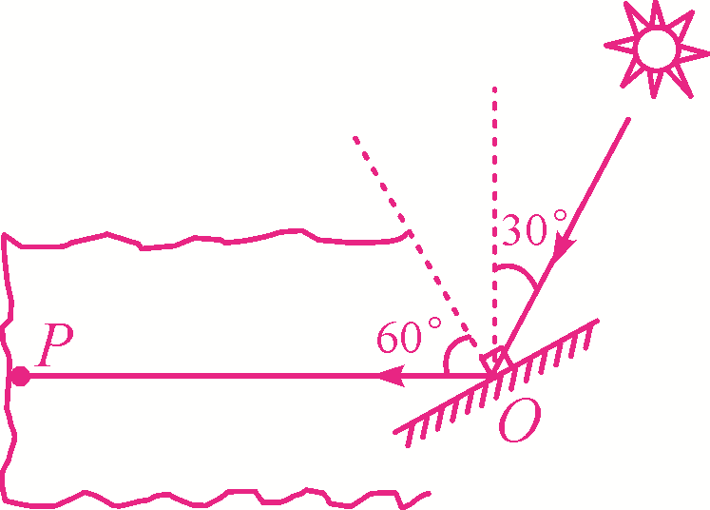

34. (2017·苏州)在“探究光的反射规律”的实验中，平面镜M水平放置，白色纸板竖直立在平面镜上，纸板由E、F两部分组成，可绕竖直接缝ON翻折．

|  |  |  |
| --- | --- | --- |
| 实验序号 | 入射角α | 反射角β |
| ① | 50° | 50° |
|  |  |  |

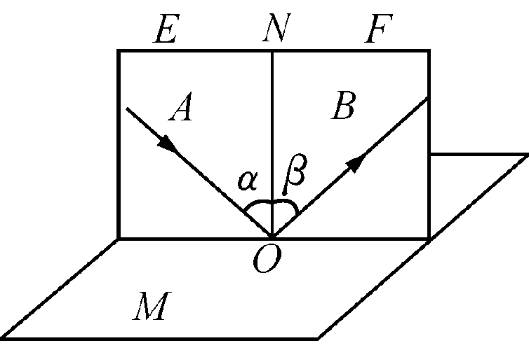

(1)如图，将一束光贴着纸板*E*沿*AO*射到镜面上*O*点，纸板*F*上会显示出反射光束*OB*.接着将纸板*F*绕*ON*向后翻折，则纸板*F*上__不能__(填“能”或“不能”)显示出反射光束，由此说明反射光线、入射光线与*ON*在__同一平面__内．

(2)小明在测入射角和反射角大小时只记录了一组数据(如表)，根据这组数据，他__不能__(填“能”或“不能”)得出关于光反射时反射角与入射角关系的结论，理由：____一组数据具有偶然性，得出的结论不可靠，不能得出普遍规律__．

35．(2017·来宾)如图所示是“探究平面成像特点”的情景：透明玻璃板竖直放在水平桌面上，两支相同的蜡烛A、B竖立在玻璃板两侧，请根据实验回答下列问题：

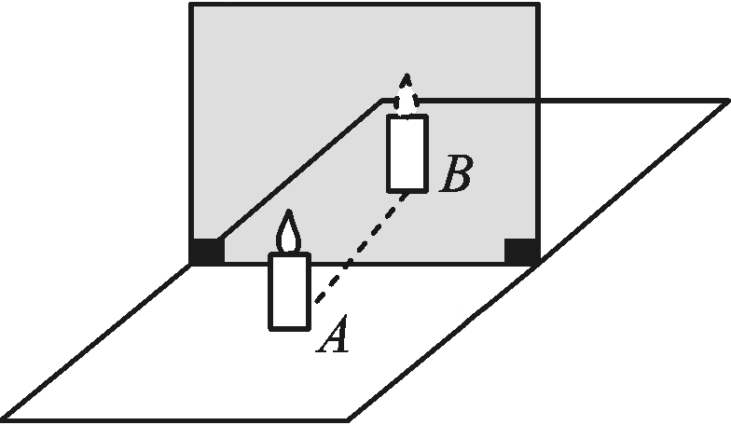

(1)为了便于观察，实验应选在__较暗__(填“较亮”或“较暗”)的环境中进行；

(2)选取两支相同的蜡烛是为了比较像与物的__大小__关系；

(3)实验中，测得蜡烛A到玻璃板的距离为5 *cm*，移动蜡烛B，使它与蜡烛A的像完全重合，此时蜡烛B到玻璃板的距离为__5__*cm*；

(4)实验中若移开蜡烛B，用白纸做光屏放在像的位置，不透过玻璃板，直接观察白纸，看不到蜡烛A的像，说明平面镜成的是__虚像__(填“虚像”或“实像”)；

(5)实验中，小红发现玻璃板后出现蜡烛A的两个像，其原因是她选用的玻璃板__太厚__(填“太厚”或“太薄”)．



36．(2017·绵阳) 如图所示，两块完全相同的直角三角形玻璃砖A和B放置在同一水平面内，斜边平行且相距一定距离．一条光线从空气中垂直于玻璃砖A的直角边射入，从玻璃砖B的直角边射出，射出后的位置和方向可能是图中的(B)

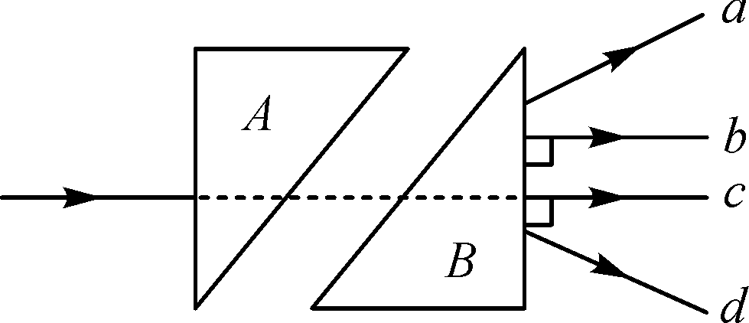

A．光线*a* B．光线*b*

C．光线*c* D．光线*d*

37．(2017·自贡)如图所示，光源S发出的一条光线射向水面，在水面处发生反射和折射，反射光线经过点A，折射光线经过点P，请你作出入射光线、反射光线和折射光线．

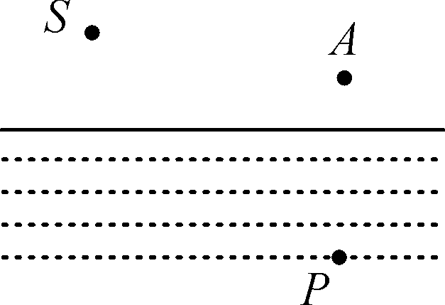　解：　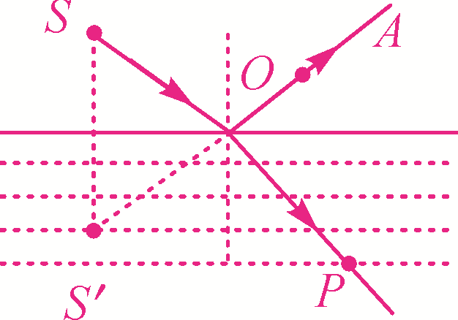

38．(2017·安徽)如图所示的实验装置，可以用来研究光从水中斜射到与空气的分界面时所发生的光现象．

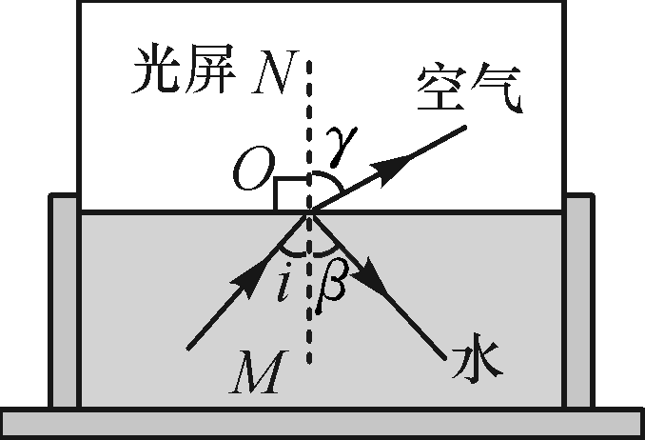

(1)使入射角i在一定范围内由小变大，会发现折射角r__由小变大__(填写变化规律)，且折射角总是大于相应的入射角；

(2)当入射角i增大到某一值时，折射角r会达到最大值，该最大值是__90°__；

(3)若继续增大入射角*i*，将会发现不再有__折射__光线，而只存在__反射__光线．